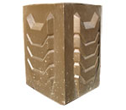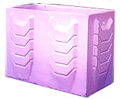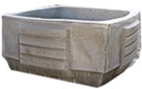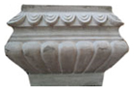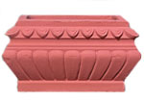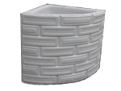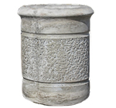
К-1 К-2 К-3 К-4 К-5 К-6 К-8
(105 кг.40*40*56) (180 кг.80*40*56) (240 кг.85*85*40) (110 кг.54*54*41) (170 кг.77*54*41) (60 кг.38*38 ) (70 кг.40*56)
645грн. 1100грн. 770 грн. 960грн. 515грн. 520грн
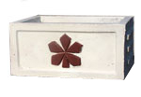 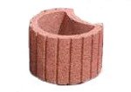 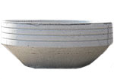 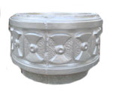 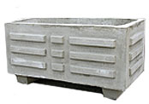 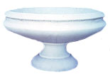 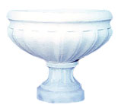
К-9 К-11 К-13 К-15 К-16 К-17 В1,В2,В3
(110 кг.400*400*600 (28 кг.44*36*30) (220 кг.95*38) (110 кг.62*42) (200 кг.1000*500*500) (150кг. 80*50) (15/23/65 кг)
750 грн. 270грн. 1160 грн. 1085грн. 855грн. 30*20-330 грн
43*24-730 грн
62*41-910 грн
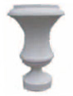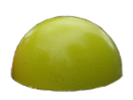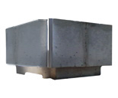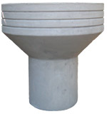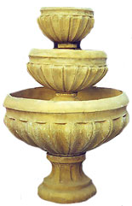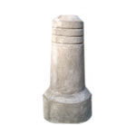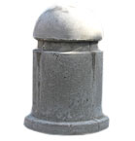
В-9 40/80/140 К-22 В-8 Ф-1 С-1 С-2
( 110 кг.48*70) 410*225. 195грн (100 кг680*600*360) (110 кг.710*710) (1500*620) (80 кг.350*720) (70 кг.320*500)
770грн. 500*250. 265грн. 675 грн. 865 грн. 1980 грн. 510 грн. 405грн.
600*320. 425 грн.
150*075. 50грн,
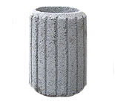 ТОВ «БІЛД-АП» 096-551-76-42, 095-327-73-78,
(70 кг 600*400 ) -325 грн.

